【巩固练习】
一.选择题
1.下列几组数中不能作为直角三角形三边长度的是（ ）
A．a=7，b=24，c=25 B．a=1.5，b=2，c=2.5
C．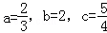 D．a=15，b=8，c=17
2. 下列三角形中，不是直角三角形的是（ ）
A.三个内角之比为5∶6∶1 B. 一边上的中线等于这一边的一半
C.三边之长为20、21、29 D. 三边之比为1.5 : 2 : 3
3. 下列命题中，不正确的是（ ）
A. 三个角的度数之比为1:3:4的三角形是直角三角形；
B. 三边之比为1: :2的三角形是直角三角形；
C. 三个角的度数之比为1:2:2的三角形是直角三角形；
D. 三边之比为::2的三角形是直角三角形.
4. 如图，在单位正方形组成的网格图中标有AB、CD、EF、GH四条线段，其中能构成一个直角三角形三边的线段是（ ）
A．CD、EF、GH B．AB、EF、GH C．AB、CF、EF D．GH、AB、CD
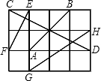
5．五根小木棒，其长度分别为7，15，20，24，25，现将他们摆成两个直角三角形，其中正确的是（ ）
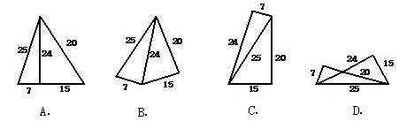
6. 为直角三角形的三边，且为斜边，为斜边上的高，下列说法：
①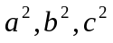能组成一个三角形 ②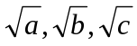能组成三角形
③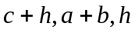能组成直角三角形 ④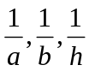能组成直角三角形
其中正确结论的个数是（ ）
A．1 B．2 C．3 D．4
二.填空题
7．若△ABC中，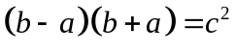，则∠B＝____________.
8．如图，正方形网格中，每个小正方形的边长为1，则网格上的△ABC是______三角形．
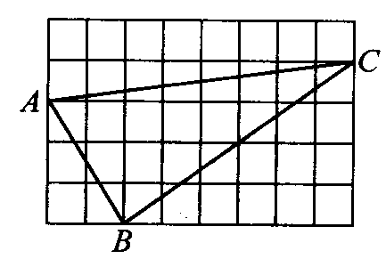
9．若一个三角形的三边长分别为1、、8(其中为正整数)，则以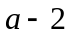、、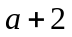为边的三角形的面积为______．
10．△ABC的两边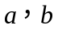分别为5，12，另一边为奇数，且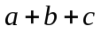是3的倍数，则应为______，此三角形为______．
11．如果三角形的三边a，b，c满足a²+b²+c²+50=6a+8b+10c，则三角形为 三角形．
12. 如果线段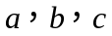能组成一个直角三角形，那么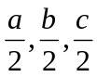________组成直角三角形.(填“能”或“不能”).
三.解答题
13．已知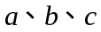是△ABC的三边，且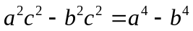，试判断三角形的形状．

14．如图，在正方形ABCD中，M为AB的中点，N为AD上的一点，且AN=AD，试猜测△CMN是什么三角形，请证明你的结论．（提示：正方形的四条边都相等，四个角都是直角）
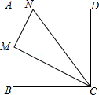

15.在等边△ABC内有一点P，已知PA=3，PB=4，PC=5.现将△APB绕A点逆时针旋转60°，使P点到达Q点，连PQ，猜想△PQC的形状，并论证你的猜想.
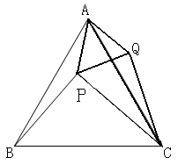

【答案与解析】
一.选择题
1.【答案】C；
【解析】解：A、满足勾股定理：7²+24²=25²，故A选项不符合题意；
B、满足勾股定理：1.5²+2²=2.5²，故B选项不符合题意；
C、不满足勾股定理，不是勾股数，故C选项符合题意；
D、满足勾股定理：15²+8²=17²，故D选项不符合题意．
故选：C．
2.【答案】D；D选项不满足勾股定理的逆定理.
3.【答案】C；度数之比为1:2:2，则三角形内角分别为36°：72°：72°.
4.【答案】B；，所以这三条线段能构成直角三角形.
5.【答案】C；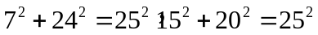.
6.【答案】C；
【解析】因为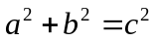，两边之和等于第三边，故不能组成一个三角形，①错误；因为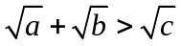，所以能组成三角形，②正确；因为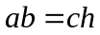，所以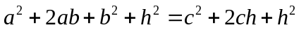，即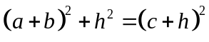，③正确；因为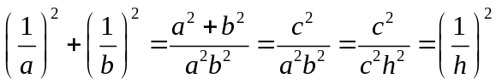，所以④正确.
二.填空题
7．【答案】90°；由题意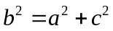，所以∠B=90°.
8．【答案】直角；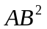=13，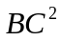=52，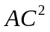=65，所以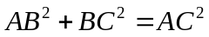.
9.【答案】24；∵7＜＜9，∴＝8．
10．【答案】13；直角三角形；7＜＜17.
11.【答案】直角；
【解析】解：∵a²+b²+c²+50=6a+8b+10c
∴a²+b²+c²﹣6a﹣8b﹣10c+50=0
即a²﹣6a+9+b²﹣8b+16+c²﹣10c+25=0
∴（a﹣3）²+（b﹣4）²+（c﹣5）²=0
∴a=3，b=4，c=5
∵a²+b²=c²
∴三角形为直角三角形．
12．【答案】能；设为斜边，则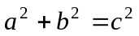，两边同乘以，得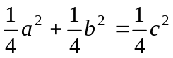，即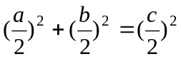 .
三.解答题
13．【解析】
解：因为，
所以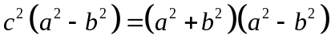，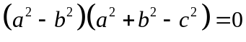
所以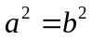或，此三角形为等腰三角形或直角三角形.
14．【解析】
解：△CMN是直角三角形．理由如下：
设正方形ABCD的边长为4a，则AB=BC=CD=AD=4a．
∵M是AB的中点，
∴AM=BM=2a．
∵AN=AD，AD=4a，
∴AN=a，DN=3a．
∵在Rt△AMN中，满足AM²+AN²=MN²，且AM=2a，AN=a，
∴MN=a．
同理可得：MC=a，NC=5a．
∵MN²+MC²=（a）²+（a）²=25a²，NC²=（5a）²=25a²，
∴MN²+MC²=NC²，
∴△CMN是直角三角形．
15.【解析】
解：因为△APB绕A点逆时针旋转60°得到△AQC，
所以△APB≌△AQC，∠PAQ=60°，
所以AP=AQ=PQ=3，BP=CQ=4，
又因为PC=5，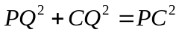
所以△PQC是直角三角形.

